LAPORAN PRAKTIKUM

PEMROGRAMAN TERSTRUKTUR

PRAKTIKUM I – PENDAHULUAN

KELAS B



Disusun Oleh:

Nama: Rizqi Amalia

NIM: 175090807111014

Hari/Tanggal Praktikum: Selasa, 16 April 2019

LABORATURIUM KOMPUTASI

JURUSAN FISIKA

FAKULTAS MATEMATIKA DAN ILMU PENGETAHUAN ALAM

UMIVERSITAS BRAWIJAYA

2019

1. **Tugas 1**

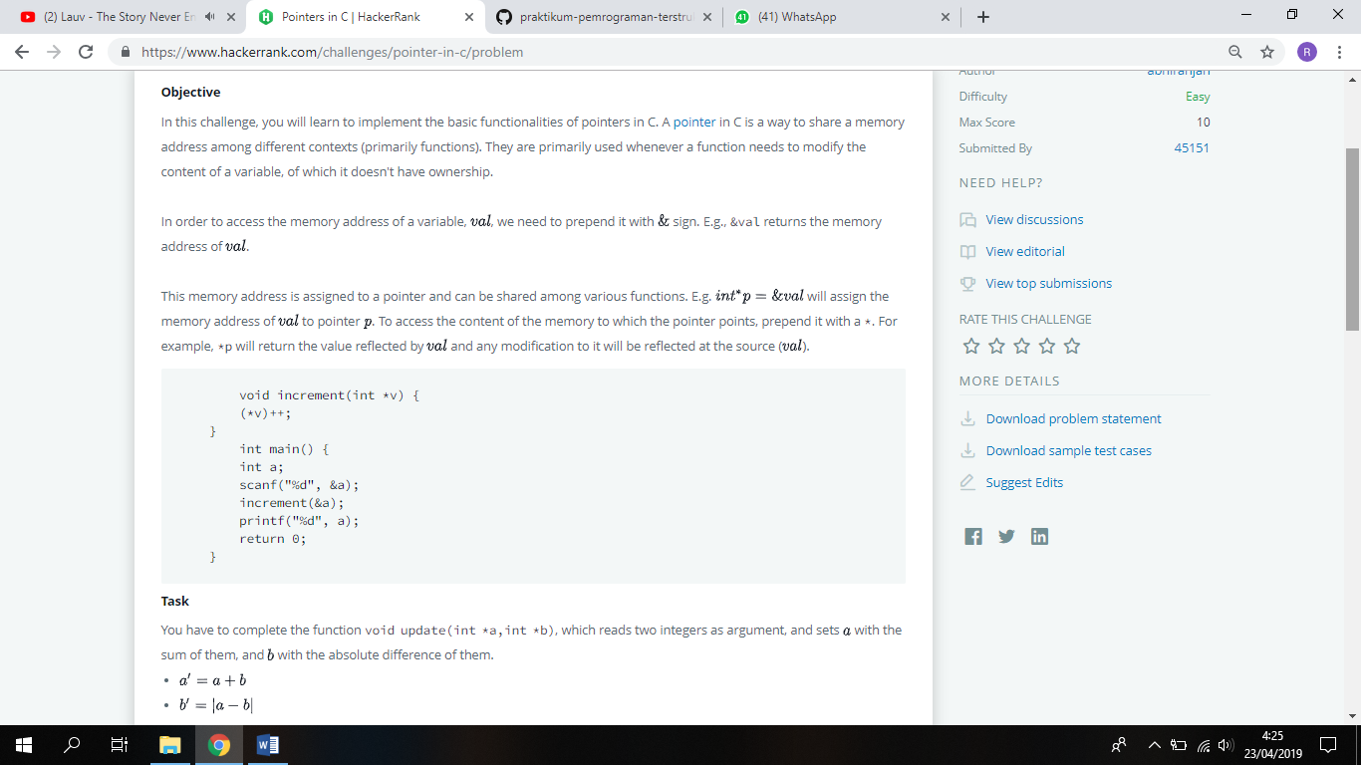

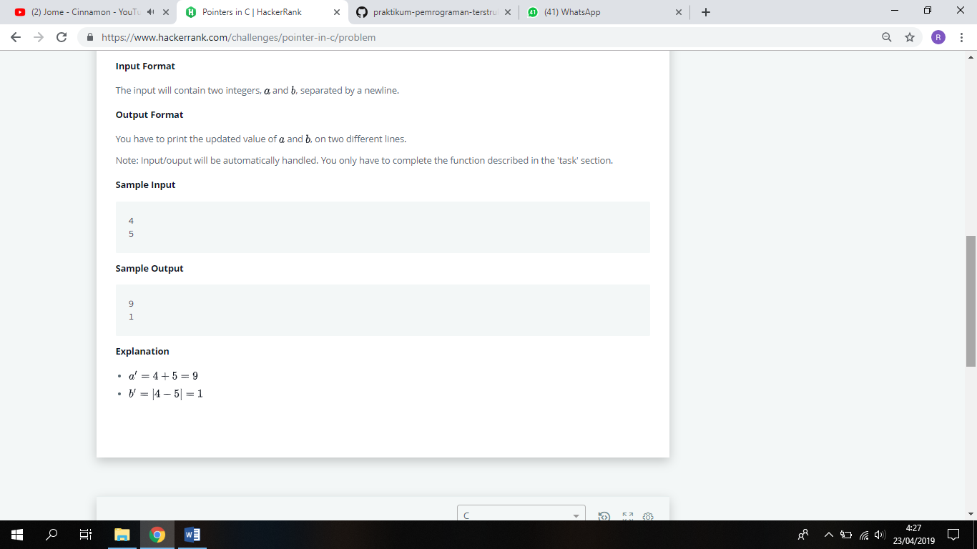

**Jawaban:**

**Kode Program 1**

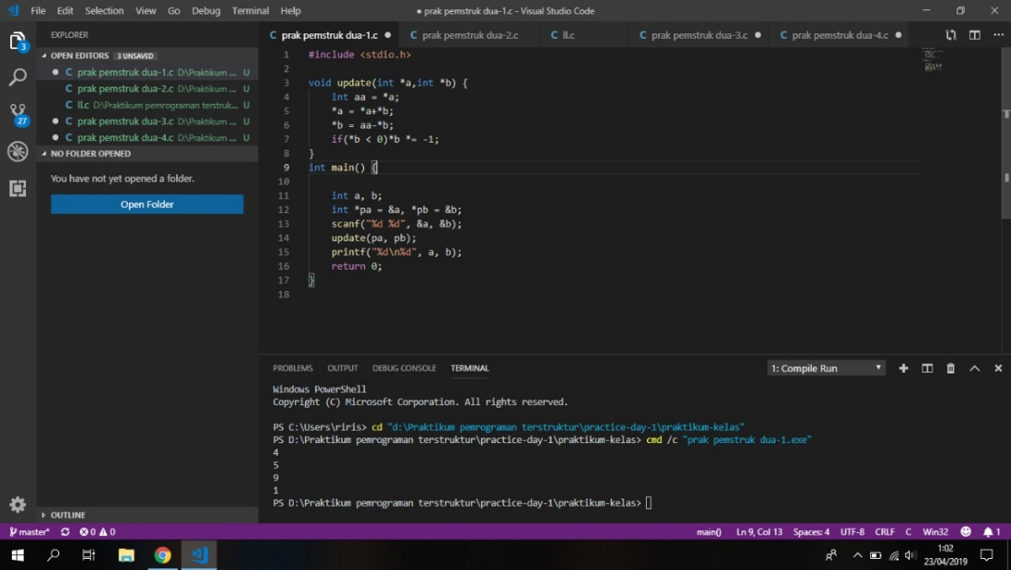

**Penjelasan**

Pada tugas-1 diberikan perintah untuk membuat output dengan output a’= a+b dan b’= |a-b|. digunakan dua jenis instruksi yaitu void dan main. Void digunakan untuk memanggil data alamat memori tertentu. Scanf sebagai penerima masukan dalam program. Kemudian instruksi printf untuk menampikan output pada layar.

1. **Tugas 2**

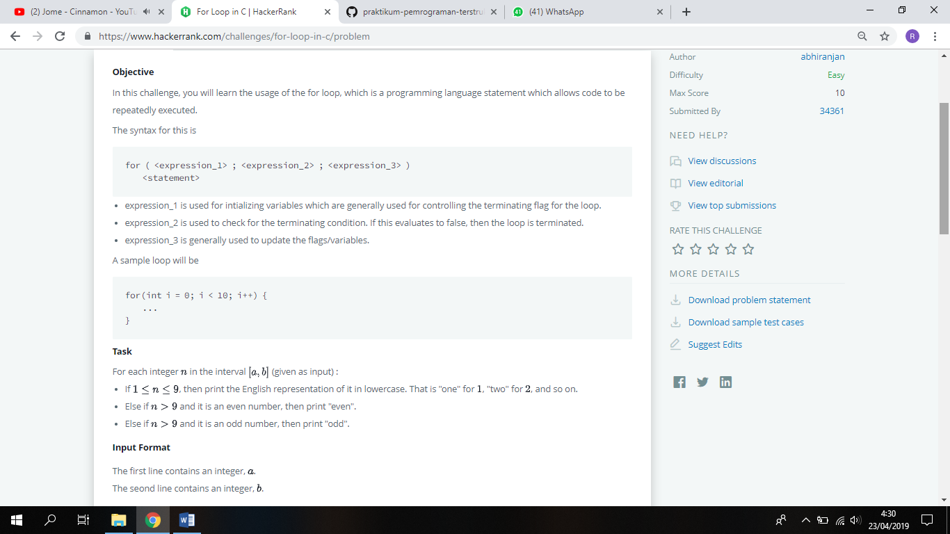

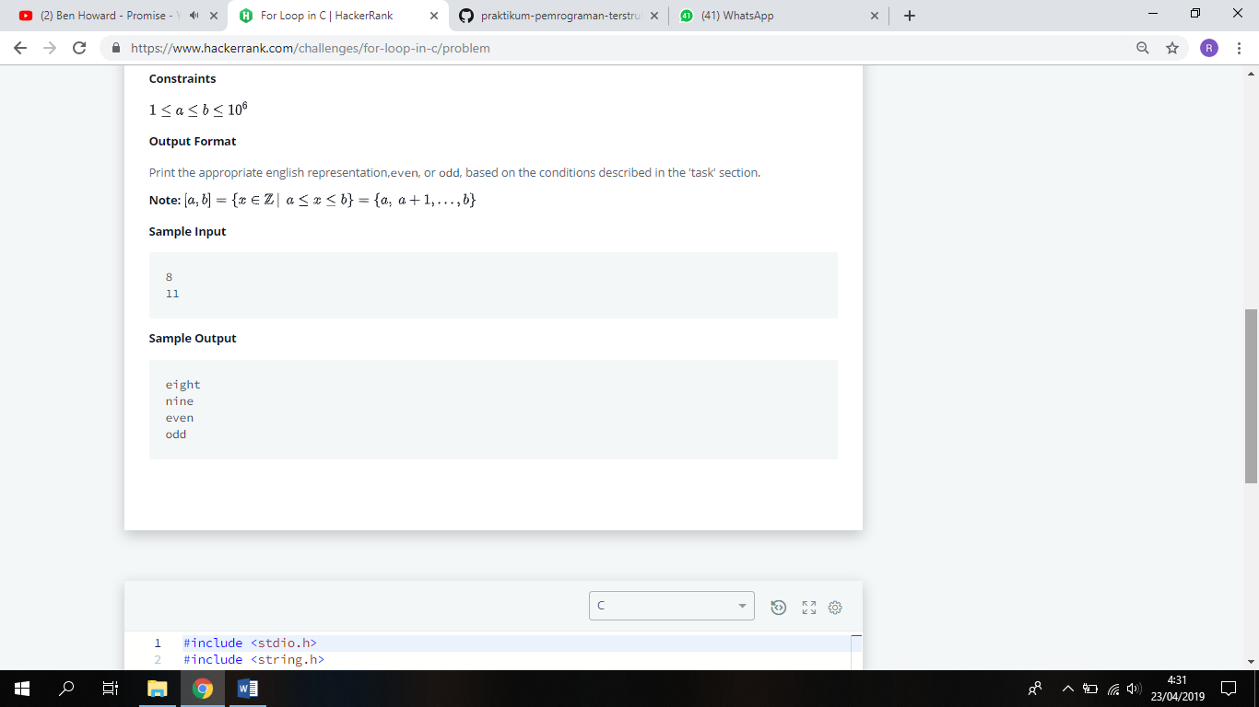

**Jawaban**

**Kode Program 2**

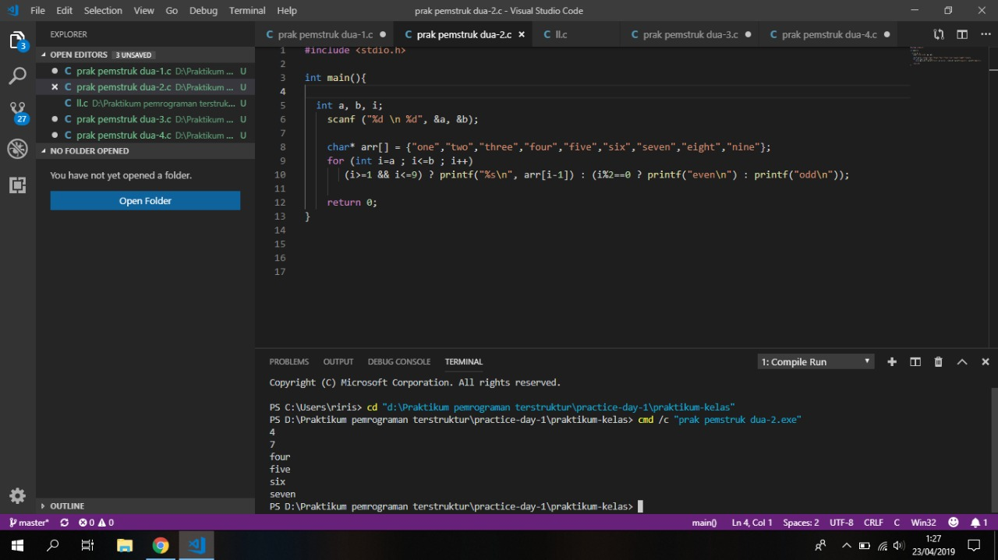

**Penjelasan**

Pada tugas-2 diberikan perintah untuk membuat output sama dengan *English text* dari input angka serta ganjil atau genapnya angka tersebut. Dengan jenis data berupa integer maka instruksi yang digunakan yaitu main int (). Scanf sebagai penerima masukan dalam program. Dimasukkan data berupa karakter dari *English text* angka dari satu hingga sembilan. Kemudian instruksi printf untuk menampikan output pada layar.

1. **Tugas 3**

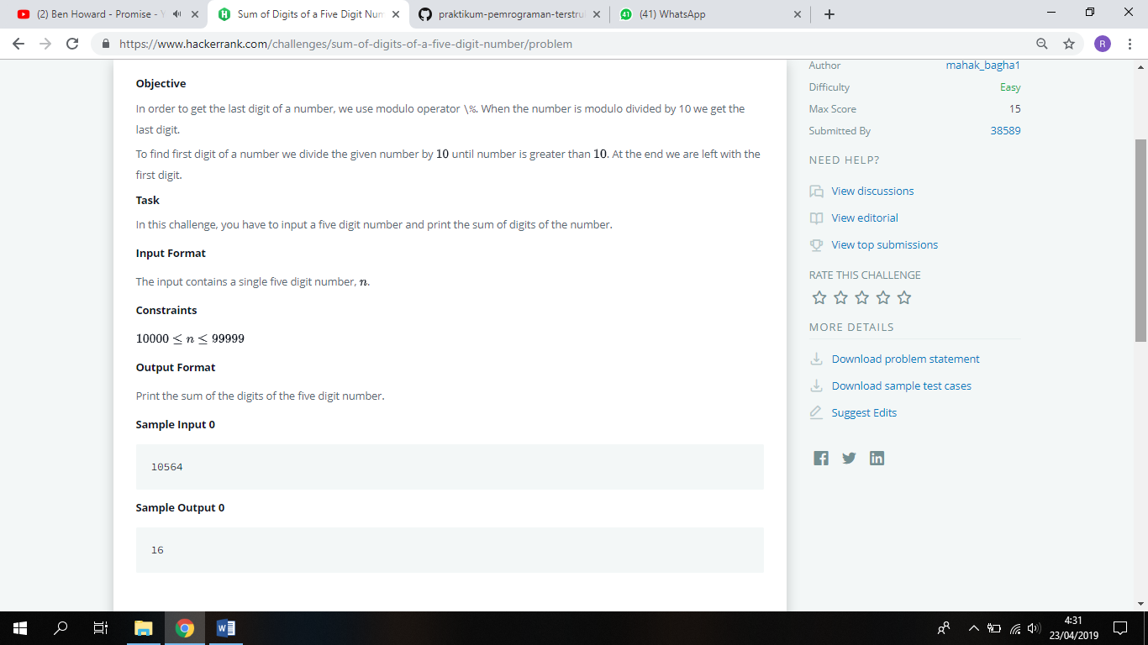

**Jawaban:**

**Kode Program 3**

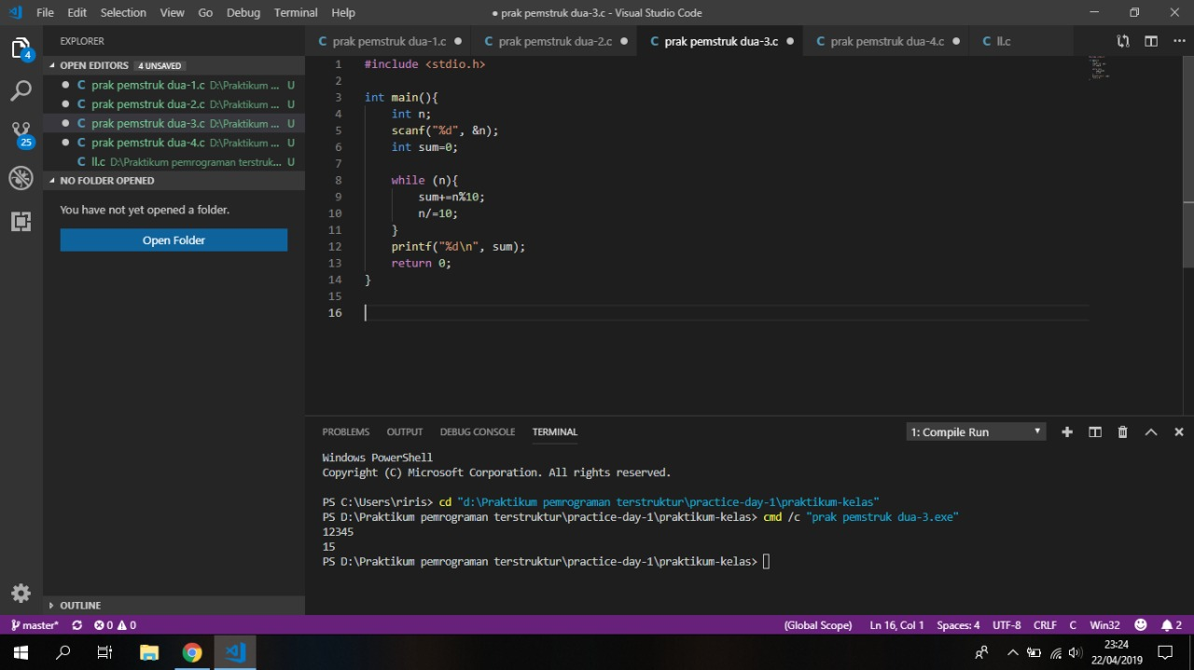

**Penjelasan**

Pada tugas 3 ini, diberikan perintah untuk membuat output sama dengan jumlah dari kelima angka masukan. Dengan jenis data berupa integer maka instruksi yang digunakan yaitu main int (). Scanf sebagai penerima masukan dalam program. Dalam program ini digunakan instruksi while dimana fungsi ini berfungsi untuk mengulang perintah dengan kondisi syarat yang benar. Kemudian instruksi printf untuk menampikan output pada layar.

1. **Tugas 4**

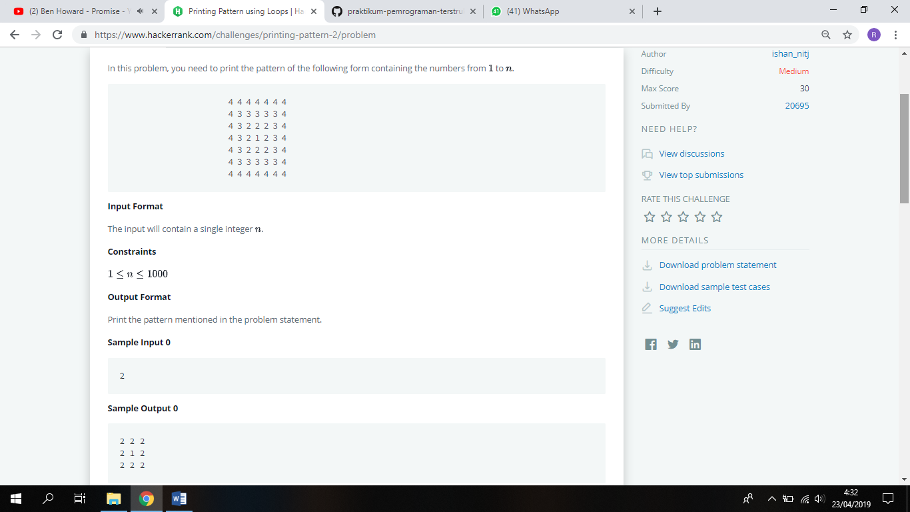

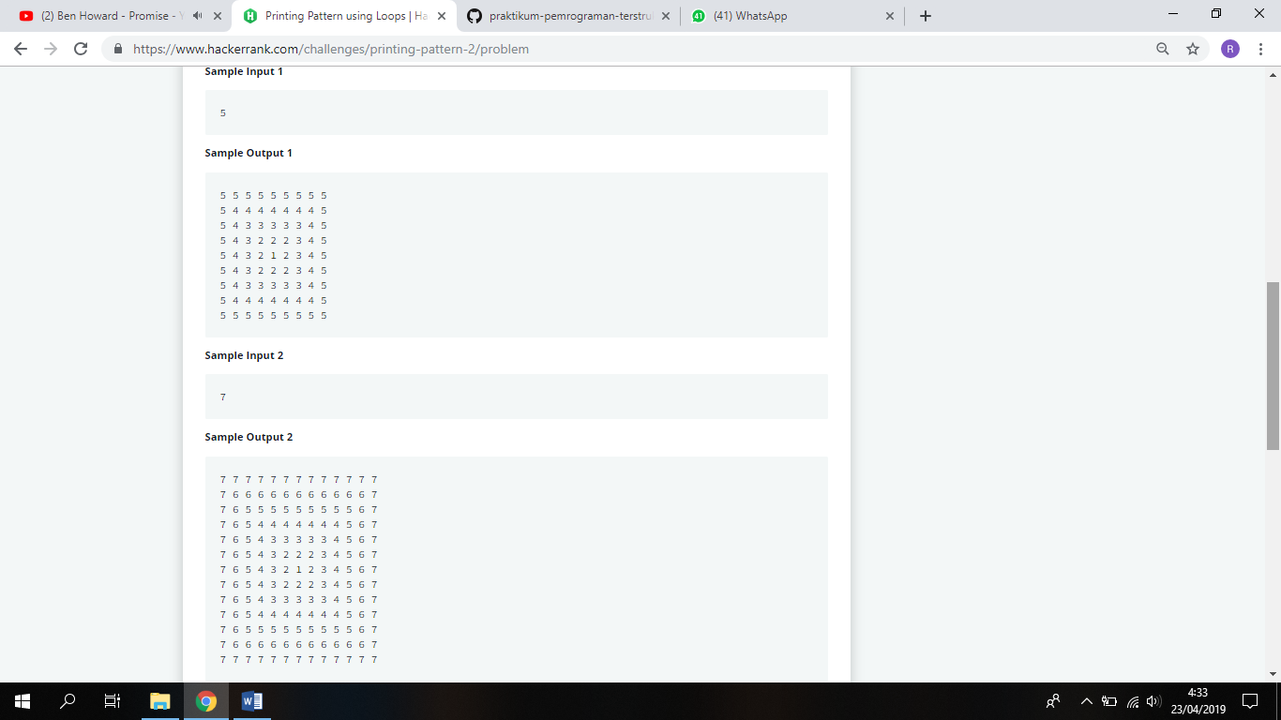

**Jawaban:**

**Kode Program 4**

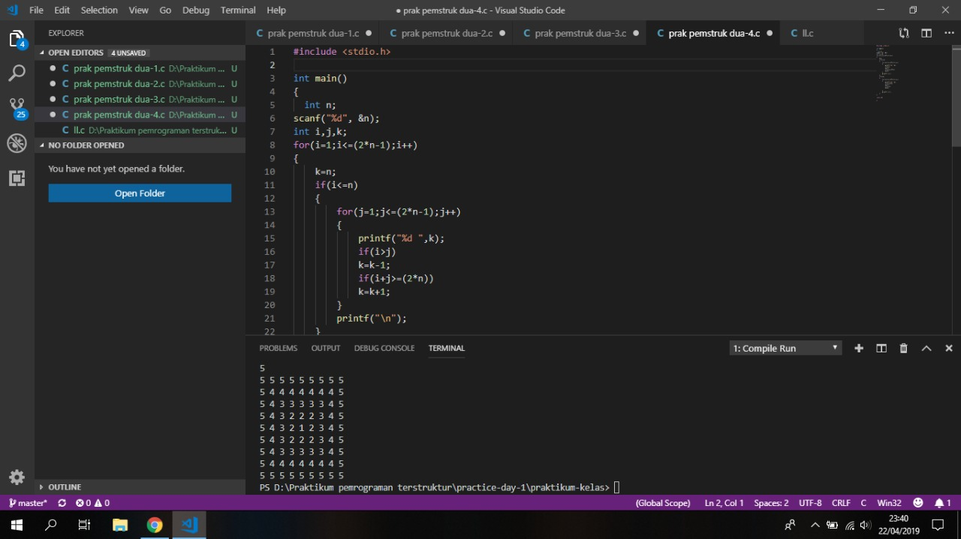

**Penjelasan**

Pada tugas-3 diberikan perintah untuk membuat output berupa pola seperti yang dicontohkan ketika memberi input tertentu. Dengan jenis data berupa integer maka fungsi yang digunakan yaitu main int (). Scanf sebagai penerima masukan dalam program. Kemudian instruksi printf untuk menampikan output pada layar.